Pressmeddelande 2015-10-15

**JOKK Äpple & Kanel   
ska värma oss i vinter**

På Orkla Foods Sverige kryddar man hösten och vintern lite extra. Nykomlingen JOKK Tranbär med Äpple & Kanel kan drickas kall, men värms med fördel upp för en extra värmande stund i soffan eller skidbacken.

Det är snart dags att ta fram vinterjackan och damma av skidor och skridskor. Trots att hösten hittills har varit en relativt varm historia, spår meteorologer en ovanligt kall vinter 2015/16. Men vantar, mössa och dunjackor i all ära - när vi ska bli riktigt varma ska värmen komma inifrån. Nykomlingen i familjen JOKK hjälper oss med det:

- Det här är en het nyhet bokstavligt talat. Ett fräscht och friskt alternativ till glöggen. För till skillnad från vår vanliga JOKK tranbärsdryck, kan den här med fördel värmas. Dessutom är den smaksatt med två riktiga säsongsfavoriter: äpple och kanel. Det ger en kryddig, vintrig smak som passar perfekt till tranbärsdrycken, säger Nina Sandström, marknadschef på Orkla Foods Sverige.

Utöver den goda smaken betonar Nina Sandström de hälsosamma effekterna.

- Kanel framhålls ofta för sin blodsockerreglerande effekt och tranbär innehåller massor av nyttig C-vitamin. Studier visar att tranbäret är ett av de livsmedel som har störst antioxiderande verkan. En riktig hälsobomb i förkylningstider med andra ord!

JOKK Tranbär med Äpple & Kanel stannar till några veckor in på det nya året.

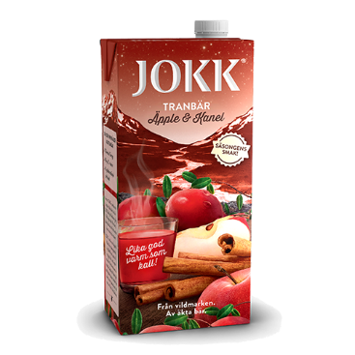

**Produktfakta**

JOKK Äpple & Kanel (tillfällig besökare)

Volym: 1 liter

Pris i butik: ca 22,50 kr

Lansering: v. 38 2015

**För ytterligare information, kontakta:**

Eva Berglie, Presschef, Orkla Foods Sverige  
Mobiltfn: 0708-99 19 37, eva.berglie@orklafoods.se